小蚂蚁上位机向下位机发送数据格式协议：串口通讯

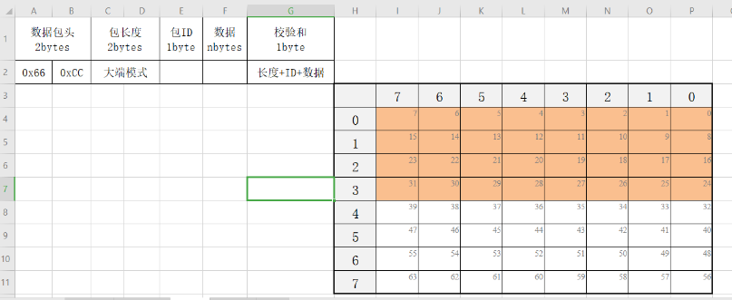

第1个字节（RecBuf[0]）存放：0x66

第2个字节（RecBuf[1]）存放：0xCC

第3、4个字节（RecBuf[2] RecBuf[3]）存放：数据包长度的大小

第5个字节（RecBuf[4]）存放：数据包的ID：0x5A

第6、7个字节（RecBuf[5] RecBuf[6]）存放数据；但是此协议只用1个字节的大小

第8个字节（RecBuf[7]）存放校验和：从RecBuf[2]开始加到RecBuf[6]作为校验和

